作业1.2

## 程序说明

1. 程序使用R语言编写，使用Shiny库来实现可视化
2. 程序读取了所有的7份数据，点击标签可以跳转(第一次需要加载一小会儿才能显示)
3. 由于数据量较大，每个数据集只随机选择100行展示

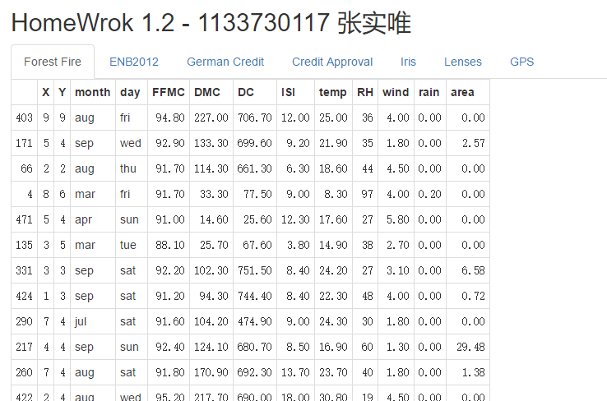

## 数据格式

forestfires: 逗号分隔，有header

ENB2012: xlsx格式，其中数据位于表1的1:769行、1:11列

german: 空格分隔

credit: 逗号分隔

iris: 逗号分隔

lenses: 空格分隔，第一列为行编号

gps: 分散在5个文件里，都是逗号分隔

## 程序运行方法

程序使用R编写，需要安装R环境才能运行，为方便检查我已经将程序上传到网上，可以在线查看 <https://ylxdzsw.shinyapps.io/homework1_2/> (刚开始是空白，加载比较慢)